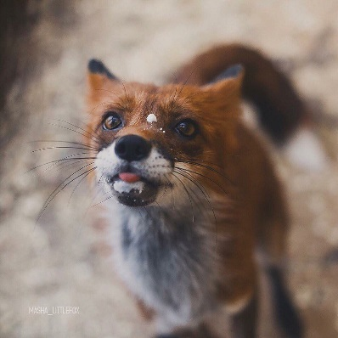

Еремина Анна

22 года, студент-неудачник

[seba73@mail.ru](mailto:seba73@mail.ru)

+7(903)678-37-78

|  |  |
| --- | --- |
| 2010-2014 | **Специалист издательского дела**  Полиграфический колледж №56 |
| 2017-н.в. | **Иностранные языки и межкультурная коммуникация**  НИУ ВШЭ |

Образование

Опыт работы

|  |  |
| --- | --- |
| 2013-2015 | **Промоутер, визажист**  Агенство BBOSW |
| 2015-2016 | **Продавец-консультант**  Торговый Дом ЦУМ |

Личные достижения

* **В учебе**
  + Выжила в ПТУ
  + Поступила в престижный университет, имея на подготовку к вступительным испытаниям 1 месяц
  + Выбрала онлайн-курсы вместо МКН
* **В работе**
  + Получила премию за хорошую работу
  + На регулярной основе выполняла роль второго визажиста в корнере Dior
  + Кругом была молодец и умница

Личные качества

|  |  |
| --- | --- |
| Хобби | Чтение, **сон**, просмотр сериальчиков |
| Характер | **Высокоактивный** социопат |